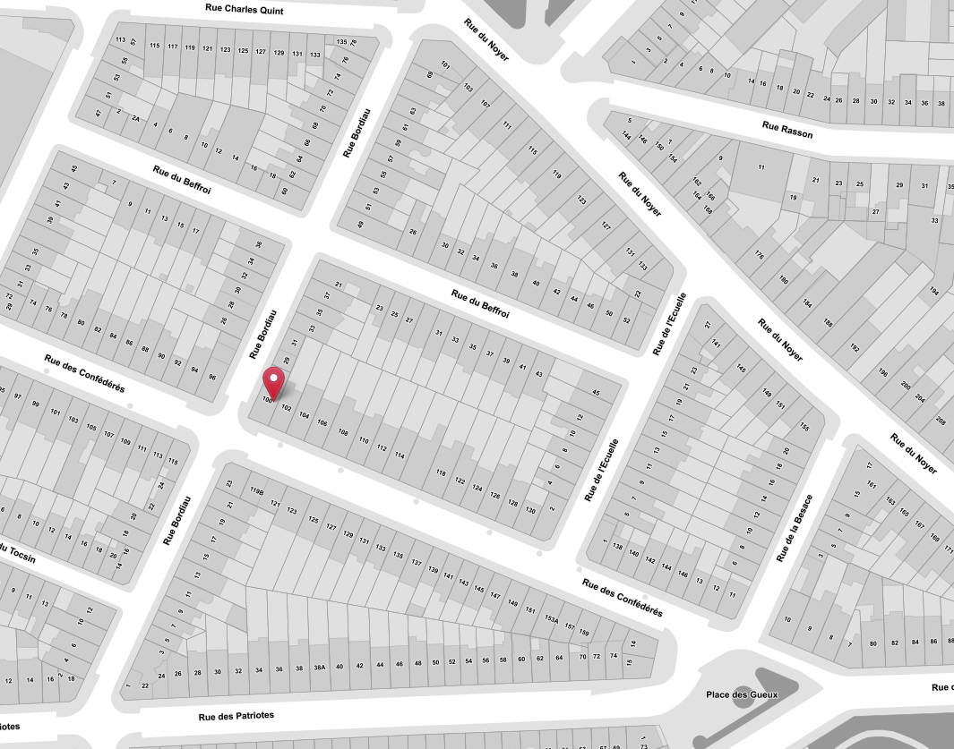**Rue Bordiau 25 B351/2019 5x**